



**В этом выпуске:**

1. **Вирусный гепатит А.**
2. **Что надо знать, чтобы не заболеть!**



**Вирусный гепатит А. Что надо знать, чтобы не заболеть!**

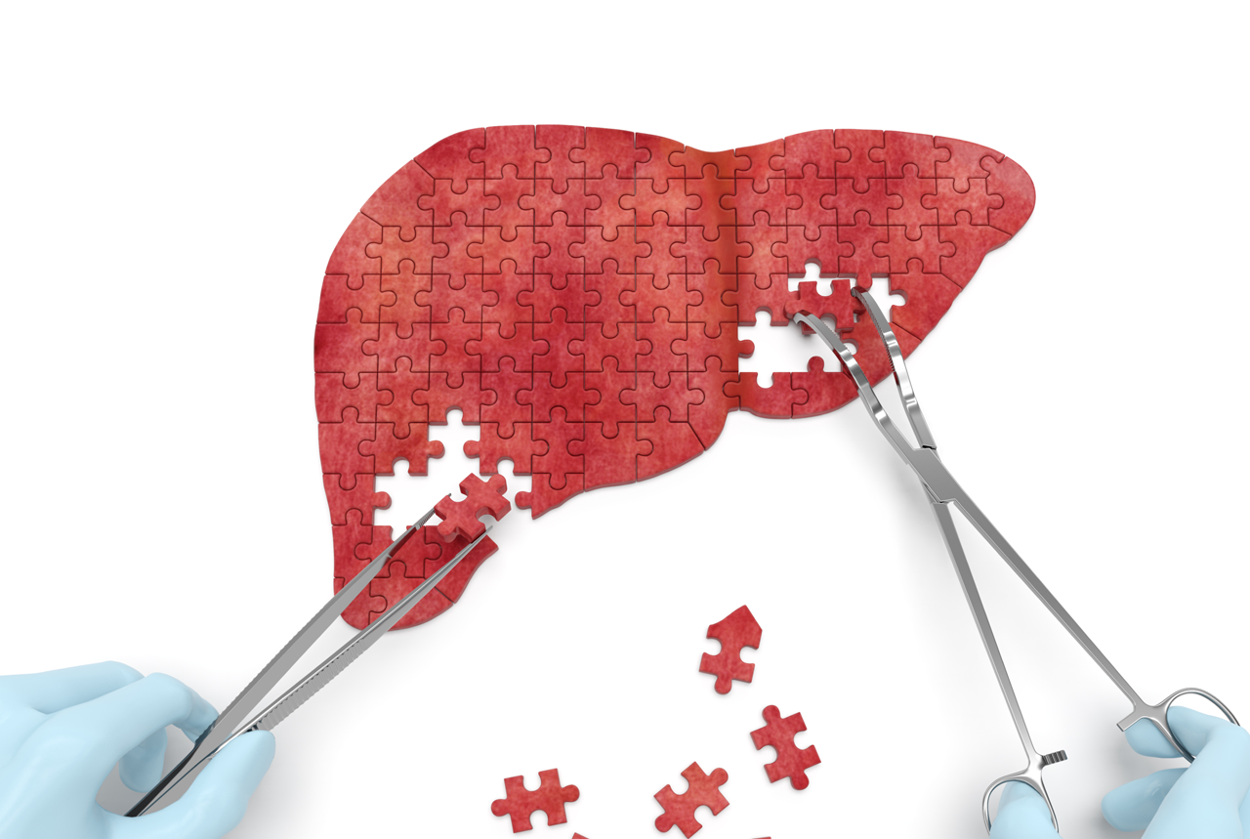

**Вирусный гепатит А (болезнь Боткина) – острое инфекционное вирусное заболевание, характеризующееся преимущественным поражением печени, желтухой и общетоксическими проявлениями.**

**Возбудитель вирусного гепатита А устойчив к факторам внешней среды, способен длительно сохраняться в воде, пищевых продуктах, сточных водах.**



**Вирус гепатита А передается фекально - оральным путем и попадает в организм здорового человека с инфицированными пищевыми продуктами и водой, через предметы обихода, игрушки, руки и вызывает заболевание. Для возникновения заболевания достаточно попадания в организм нескольких вирусных частиц. Поэтому инфекция легко распространяется и заболеть может каждый.**

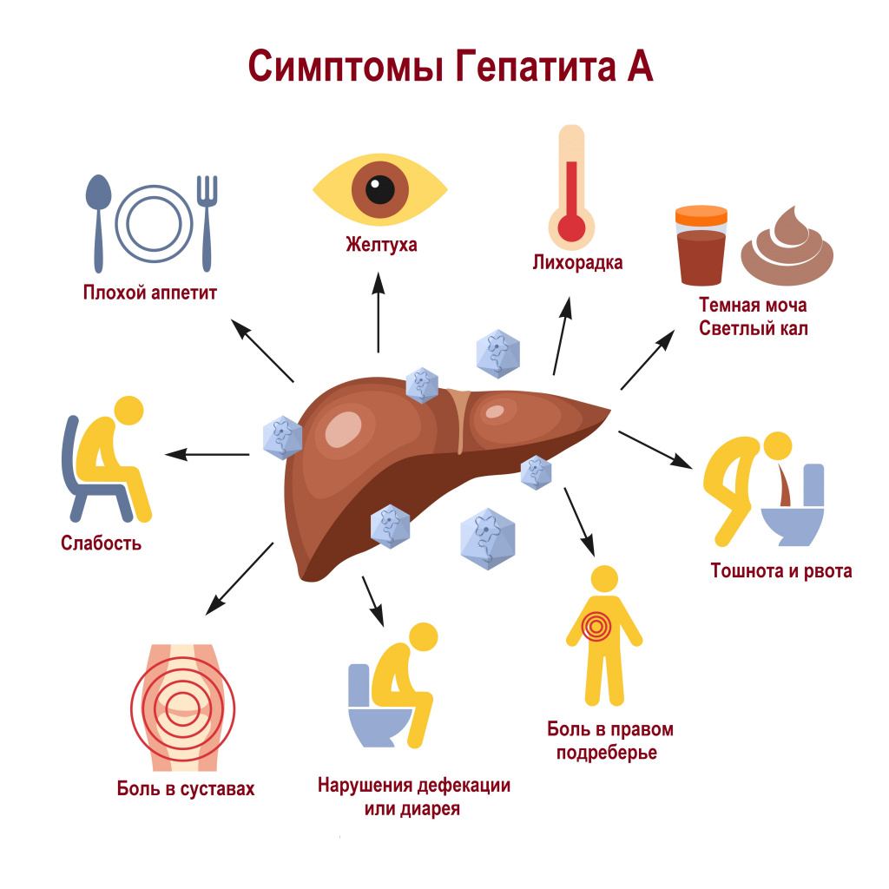 **Признаки заболевания: у больного ухудшается аппетит, появляются боли в правом подреберье, тошнота, нередко – рвота, темнеет моча, кал обесцвечивается, белки глаз приобретают жёлтую окраску. В ряде случаев начало болезни напоминает грипп: повышается температура до 38ºС - 39ºС, появляется насморк, кашель, ломота во всем теле.**

**Чтобы не заболеть вирусным гепатитом А необходимо:  
• выполнять правила личной гигиены - тщательно мыть руки с мылом после возвращения домой с улицы, перед едой и после посещения туалета;   
• не употреблять воду из случайных водоисточников, употребление только кипяченой или бутилированной воды. Помнить, что вирус погибает при температуре кипения воды только через 5 минут;**

**• тщательно мыть овощи, фрукты, ягоды перед употреблением. Обязательно нужно мыть фрукты, которые чистятся: апельсины, бананы, мандарины. В противном случае, микробы, засевшие на кожуре, обязательно попадут в рот;**

**• перед употреблением сухофруктов нужно тщательно их мыть и ополаскивать кипятком;**

**• не заглатывать воду при купании в открытых водоемах и бассейнах;**

**• в домашних условиях соблюдать правила гигиены при приготовлении горячих и холодных блюд, сроки годности и условия хранения пищевых продуктов, особенно скоропортящихся, сырые продукты и готовую пищу следует хранить раздельно;**

**• не приобретать продукты питания у случайных лиц или в местах несанкционированной торговли;**

**• тщательно прожаривать или проваривать продукты.**

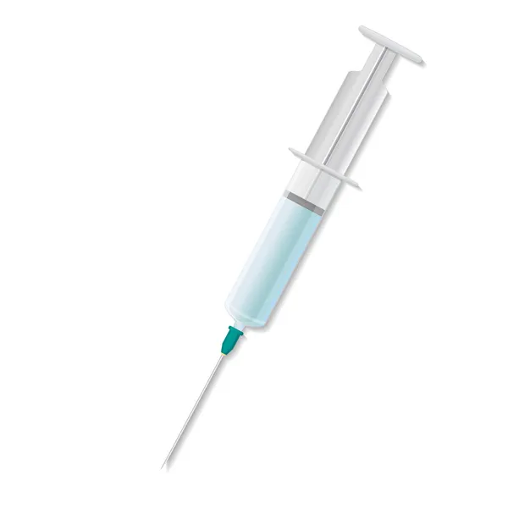

**Необходимо помнить о том, что заболевание легче предупредить, чем лечить. Одной из важных мер профилактики вирусного гепатита А является вакцинация!**